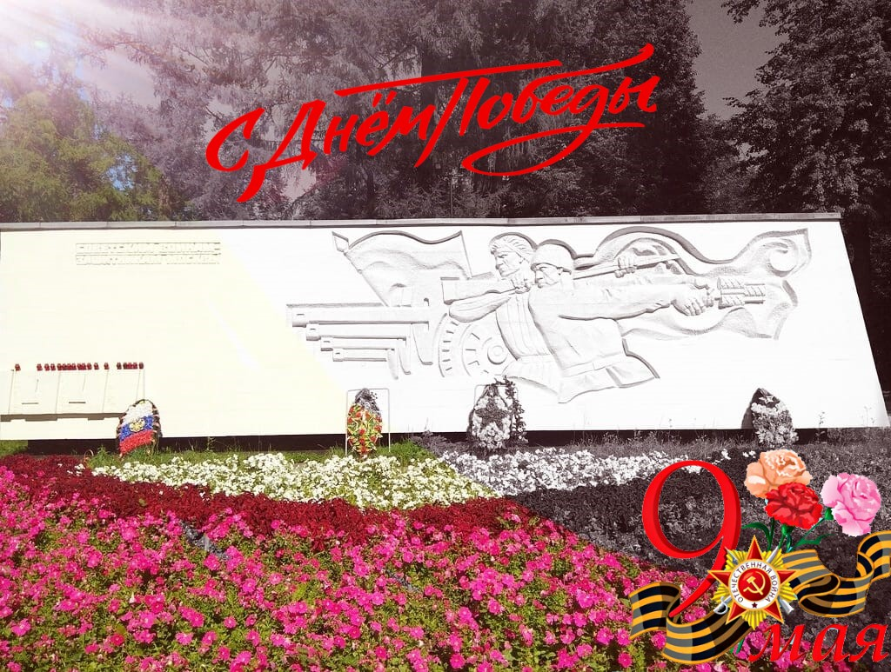
Монумент советским воинам - защитникам Москвы в Грачёвском парке
В Грачёвском парке располагается монумент советским воинам-защитникам Москвы. В 1941 г. в фронт проходил недалеко от Ховрино, и в усадьбе «Грачёвка» в это время размещались военный госпиталь №4466 и 242-й медсанбат Панфиловской дивизии, куда эвакуировали раненых с боев на северо-западе Подмосковья. Некоторые тяжелораненые не выживали и были захоронены в братской могиле в парке, недалеко от госпиталя и медсанбата. Памятник был открыт 7 мая 1975 г.
Авторы монумента: А.И. Бурганов, Г.Д. Жилкин, И.Г. Кадина.
Я удостоен чести войти в Лучшую сотню обучающихся САО накануне 75-летия Победы в ВОВ и возложить виртуально красную гвоздику к монументу Советским воинам – защитникам Москвы в Грачевском парке
Я помню о цене этой великой Победы, моя семья помнит. Будут помнить и мои дети.
Поздравляю всех с Днём Победы и прошу
- возложить красную гвоздику виртуально, разместив фото гвоздики в комментариях к моему посту.
- сделать репост публикации
- предложить своим друзьям и подписчикам также сделать репосты и разместить фотографии гвоздик в комментариях под ними.

"Лучшая сотня" — патриотическая акция в рамках проекта "Мой район в годы войны", которая проводится уже в 4-ый раз. Проект стартовал в декабре 2018 года при поддержке #ДОНМ и Московского городского совета ветеранов. Инициатор и руководитель проекта – депутат Государственной Думы РФ #БелыхИринаВикторовна.

СТРОГО единые:
#Мойрайонвгодывойны
#Лучшаясотня
#moiraion.moscow
ПЕРЕМЕННЫЕ
#САО
#МРСД34
#Ховрино
#Школа1474

